六年级七下第六章第二节 美洲（第2课时）
【预习目标】
知识与技能
1.掌握北美洲和南美洲气候的特征，突出北美洲地形对北美洲的气候的影响。
2.了解美洲居民组成，美洲内部的经济发展水平是不平衡的以及部分美洲国家的重要经济部门。
过程与方法
1、培养学生从地图上获取地理知识的能力，以及从课外书籍上获取地理知识的能力。
2、使学生通过阅读，了解美洲的居民组成，进一步培养学生的自学能力。
情感态度与价值观
通过实例说明美洲内部的经济发展是不平衡的，使学生了解部分美洲国家的主要特点
【预习重点】1、南北美洲的主要气候分布及其成因。
2、学会运用对比分析法掌握南北美洲自然环境和人文环境的差异
【预习难点】学会用地形图分析美洲地形对气候的影响
【预习学案】
预习任务一：
1、北美洲的气候
读P25-26课文,读图6-41和6-42,6-43、6-44，分析北美洲的气候特征
（1）北美洲地跨 三带，气候类型 ，仅缺少 、
（2）受海陆轮廓影响，大部分地区位于  带，以 气候为主
总结：北美洲气候特征：①气候类型 ，②以 气候为主，③ 对气候影响显著
2、南美洲的气候
①南美洲绝大部分位于 与 之间，以 气候为主，其中，尤以
气候和 气候为主，
热带雨林气候分布在 （地形区），热带草原气候分布在 （地形区）。
②南美洲大部分地区的降水量在 毫米以上，是世界上最 的大洲
3、南、北美洲的河流
读图1-35、1-36，找出南、北美洲的重要河流，填写下表
河流 | 发源地 | 流向 | 注入海 | 长度 | 主要流经国家
密西西比河
亚马孙河

预习任务二：阅读教材29-30页内容，了解美洲的居民和经济。
1、美洲的居民组成有什么特点？
2、世界上的国家按经济发展水平可分为那两种类型？美洲有哪些国家属于发达国家？由此说明了美洲的经济发展有什么特点？
3、墨西哥形成了以 为支柱的工业体系，石油主要分布在 ，是西半球的主要石油输出国之一，是 的原产地，首都 ，是全国最大的经济中心，属世界特大城市之一。
4、巴西是南美洲工农业最 的国家。
预习诊断
1、下列大洲，气候最湿润的是（ ）
A、南极洲 B、南美洲 C、亚洲 D、非洲
2、亚马孙河流域主要的气候类型是（ ）
A、热带雨林气候 B、热带草原气候 C、热带沙漠气候D、热带季风气候
3、下列关于美洲经济的说法，错误的是
A 墨西哥是玉米的原产地，玉米是该国主要的粮食作物
B 南美洲农业以种植业为主，多数国家有大量粮食出口
C 美洲经济发展很不平衡
D 阿根廷的牛肉、羊毛等畜产品在国际市场上占有突出地位
【拓展训练】
1、下列关于南、北美洲的比较，正确的是（ ）
A 西部地区的气候类型相似 B 两洲都有大面积的温带大陆性气候
C 两洲地形都是呈三大南北纵裂带 D 两大洲的气候都具有暖湿的特点
2.下列关于南美洲与非洲气候的比较．错误的是（ ）
A．两大洲都有大面积的热带雨林气候
B．两大洲都有大面积的热带草原气候
C．南美洲有温带海洋性气候而非洲没有
D. 非洲有地中海气候而南美洲没有
3. 读“南北美洲图”，回答下列问题。
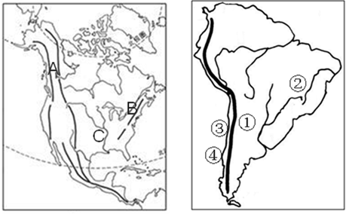
（1）图甲中字母A是 山脉，此山脉属于 山系的一部分。字母C是 河，该河流注入 湾。
（2）图乙中世界最长的山脉①是 ，②是 （地形区），主要位于 （国家）境内。
（3）为什么图乙中③④两地的气候类型仅局限在太平洋沿岸狭长的地带。

【限时作业】选择每题1分，填空每空1分，共10分
1、近几年，中国与拉丁美洲国家经济合作日益密切，关于两地合作的正确叙述是（ ）
A 中国从拉丁美洲大量进口粮食和棉花 B 中国向拉丁美洲大量出口畜牧产品
C 拉丁美洲向中国出口铁矿石等工业原料 D 拉丁美洲从中国进口汽车等机械产品
2、南北美洲共同的自然地理特征有（ ）
① 地形均由山地、平原、高原三部分组成 ② 都以温带大陆性气候为主
③ 都有流程长、流量大的河流 ④ 都有古老、珍惜的动植物
A ①② B ③④ C ①③ D ②④
3．下列关于美洲气候的叙述，错误的是（ ）
A．北美洲是世界最湿润的大洲 B．亚马孙平原地区的降水量在2000毫米以上
C．北美洲亚寒带针叶从气候面积广大 D．巴西高原是热带草原气候
4.关于北美洲气候的叙述，正确的是（ ）
A．缺少热带雨林气候和热带沙漠气候 B．以温带大陆性气候为主
C．大部分地区冬冷夏热，但气温年较差不大 D．全部属于温带气候
5、读图完成
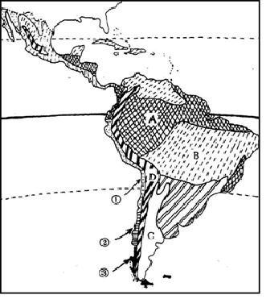
(1)填表
（2）由图中提供的信息可知，拉丁美洲的气候以__________为主要特征。
图中字母 | 代表的气候类型 | 主要分布地形区 | 自然景观
A | 热带雨林气候 |  | 树木繁茂，成层分布，终年常绿
B |  | 巴西高原 | 高草稀树，分干湿季节
D |  | 安第斯山 | 植被垂直分布明显
（3）大洲的西海岸自低纬向高纬依次分布着①热带沙漠气候②地中海气候③温带海洋气候。请观察图，结合地形分布，说出为什么这三种气候类型只分布在沿海狭长的地段？

。

【拓展训练答案】1A2D3（1）落基 科迪勒拉 密西西比 墨西哥
（2）安第斯山脉 巴西高原 巴西
（3）安第斯山脉阻挡了来自太平洋的暖湿气流，暖湿气流无法向东延伸
限时作业答案：1D2C3A4B5(1)亚马孙平原 热带草原气候 高山高原气候(2)湿热（3）西部高大的山系阻挡了来自太平洋的暖湿气流。

